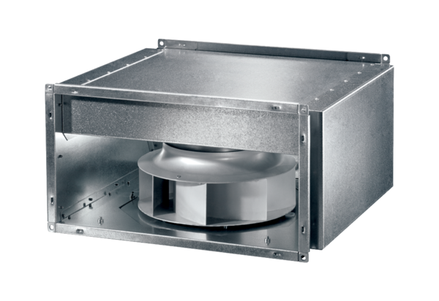Ventilateur pour gaine rectangulaire insonorisé DSK 31-S ECUnité de conditionnement : 1 pièceGamme: E
Numéro de référence : 0086.0805Fabricant : MAICO

